Jak pomoci svému předškolákovi aby dospěl a ve škole uspěl
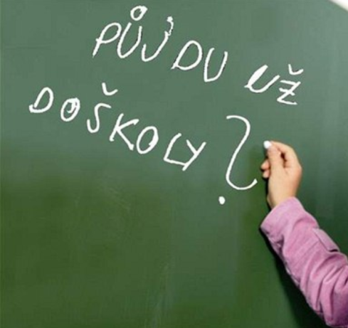
„Školní způsobilostí rozumíme takového stupně v tělesném a duševním vývoji, který umožňuje, aby dítě bylo schopno bez újmy na tělesném a duševním zdraví vyhovovat nárokům, které na ně klade školní vyučování a dosahovat svému nadání a své píli přiměřených výsledků.“

Tolik definice mého oblíbeného pana profesora Rudolfa Kohoutka z MU v Brně, u kterého jsem měla tu čest psát diplomovou práci.
Laicky bychom mohli říci, že si všichni moc přejeme, aby naše dítě bylo ve škole dobré, aby zvládlo vyučování, aby zvládlo vztahy s vrstevníky i paní učitelkou, aby ho zkrátka škola bavila a těšila…
Jako speciální pedagog, logoped, fyzioterapeut a v neposlední řadě několikanásobná maminka, nabízím pár tipů, jak vytvořit prostředí, ve kterém bude dítě dobře prospívat a postupně dozrávat.
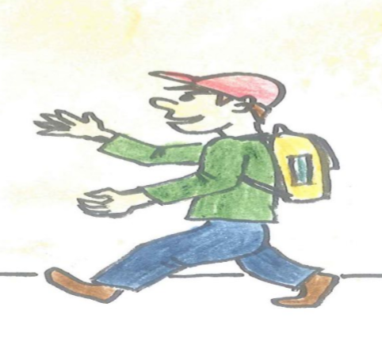
- Co jsem už schopen si udělat, to si udělám.
- Co mi dá jistotu a bezpečí?
- Každodenní povinnost mě posílí.
- Mám chodit do mateřské školy?
- Už umím čekat.
- Nudím se – to musím nějak využít.
- Jdu s dobou – ovládám IT technologie.

Co jsem už schopen si udělat, to si udělám
Vše co je dítě schopno udělat samo, ať samo udělá. To platí pro děti každého věku, pro předškoláky obzvláště. Toto pravidlo se týká především sebeobsluhy dítěte. Oblékání, obouvání, stolování, stlaní postele, hygieny, uklízení hraček a osobních věcí.
Často se setkávám s rodiči předškolních dětí, kteří v dobré víře svým dětem pomáhají s oblékáním, obouváním a výše popsanými činnostmi, nebo v tom horším případě to udělají za ně.
Je to pomoc – nepomoc. Dětem je zabráněno popojít ve svém vývoji o kousek dál a rodiče mají „plné ruce práce“. Zkuste vydržet a pár minut déle, ono to Vaše dítě nakonec přece jen zvládne, když zjistí, že mu s tím nikdo, ale opravdu nikdo nepomůže.
Nechte své dítě pracovat v kuchyni, v dílně, na zahradě. Zpočátku to nebude zcela dokonalé, ale o dokonalost přece nejde. Každá dovednost se získává učením a učení je neustálé opakování a samozřejmě i dělání chyb (kterých bude ale čím dál tím méně). Tak že výhledově to může být už jen lepší a lepší.
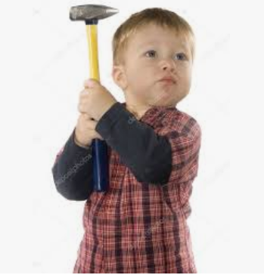

Hrubou i jemnou motoriku rozvíjíme právě tím, že ji používáme

Co mi dá jistotu a bezpečí?
Řád dává pocit jistoty a bezpečí. Zaveďte doma denní řád. V tolik hodin budeme vstávat, v tolik hodin je snídaně, pak se čistí zoubky, oblékáme se a jdeme do školky. Když přijdeme odpoledne ze školky, je svačinka, pak máš čas na hraní, atd. pak uklízíme hračky, koupeme se, večeříme, čteme pohádku a pak už zhasneme a jdeme spát.
Osvědčilo se mi, namalovat dětem časový harmonogram s obrázky a umístit na nástěnku (nebo na ledničku) Ke každému obrázku jsem nakreslila i hodinový ciferník s příslušným časem. Předškolní děti se už o hodiny zajímají a mohou tak porovnávat jestli je na našich hodinách stejně hodin, jako na těch nakreslených. Řád lze samozřejmě měnit dle aktuální situace. Jde jen o to, aby těch výjimek nebylo příliš.
Buďte důslední a jednou stanovené pravidlo vyžadujte. Dítěti nemusíte vysvětlovat důvody svého rozhodnutí. Hierarchie v rodině je jasná. Rodiče jsou velcí, mají za dítě plnou odpovědnost, a proto dávají hranice. Dítě je malé, na rodičích závislé a proto bude hranice respektovat (poslouchat).
Odpolední odpočinek - děti do 8 až 10 let stále potřebují odpolední odpočinek. Pokud navštěvují MŠ, mají odpočinek zajištěný. Pokud ne, veďte své dítě k tomu, aby si vždy po obědě šlo cca na 1 hodinu lehnout (odpočinout). Nemusí spát, ale mělo by být na lůžku, přikryté a v teple a může si třeba prohlížet knížky, hrát s plyšákama atd. V době odpočinku dítě regeneruje a obnovuje své síly. Po odpočinku je mnohem vitálnější a spokojenější a Vy jako rodič určitě uvítáte hodinu pro sebe.
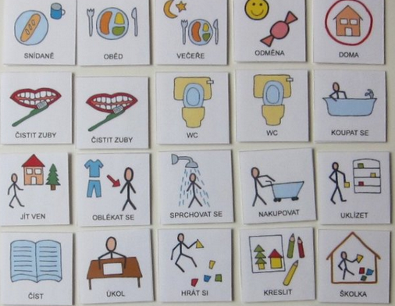

Každodenní povinnost mě posílí
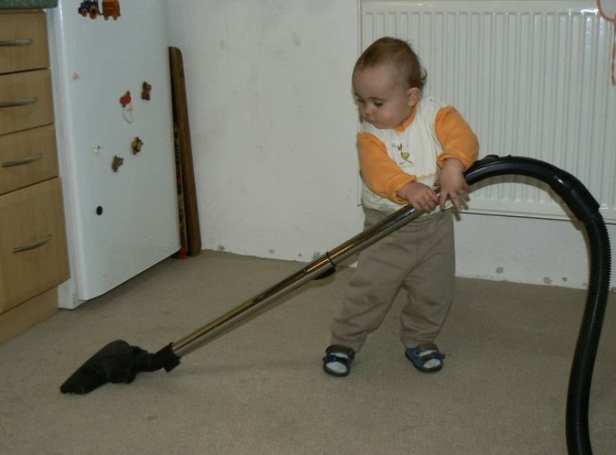
Předškolák má mít každodenní povinnost. Povinnost je charakteristická tím, že ji musím vykonat vždy (ať se mi chce, nebo nechce). Tatínek chodí do práce, maminka se stará o malou sestřičku a náš předškolák každý den vynáší koš (umývá umyvadlo, zametá, vyklízí myčku, nosí dřevo ke krbu atd.).
Když se zamyslíte, určitě na něco přijdete. Dítě tímto získává zkušenost, že povinnost se udělat musí a učí se tak překonávat samo sebe. Tím posiluje svoji vůli, roste jeho schopnost sebeovládání, jeho sebeúcta i jeho vnitřní síla (ve škole, jako když to najde).
Osobně nemám moc ráda slovní spojení pomáhat doma (pomáhá se bezmocnému). Více se mi líbí termín podílet se. Dítě se podílí svou (zatím třeba drobnou) prací na chodu naší domácnosti a životě naší rodiny, tak jako všichni ostatní. S přibývajícím věkem budeme zvyšovat náročnost podílu práce, ale také výhody (od první třídy kapesné, možnost jít spát o něco později, než mladší sourozenec atd.), které přináší starší věk.

Mám chodit do mateřské školy?
Ač nejsem příznivcem časného umisťování dětí do MŠ, od čtyř let a nejdéle od pěti let by dítě mělo školku navštěvovat denně. Naučí se zde spoustu dovedností, které ho při nejlepší vůli doma naučit nemůžeme: respektování autority, hledání svého místa ve vrstevnické skupině, spolupráce (hra) i řešení konfliktů s ostatními dětmi atd. A vrstevnická skupina je nejlepší učitelka sociálního chování.
A jak napsal Robert Fulghum „Všechno, co opravdu potřebuju znát, jsem se naučil v mateřské školce“

Už umím čekat
Předškolák musí umět počkat. Možná se to nezdá důležité, ale čekání (odložení uspokojení) patří mezi základní sociální dovednosti.
Dítě by mělo umět počkat, až maminka s tatínkem domluví (neskákat do řeči), až se všichni sejdeme u stolu (pak teprve začneme jíst), až… Ve škole bude muset už jako žáček čekat často - až přijde paní učitelka, až mu rozdají sešit, až na něj ve čtení přijde řada, až vystojí frontu na oběd atd.
Pokud čekání nezvládne, vyslouží si hned na počátku školní docházky nálepku - ten, co vyrušuje.
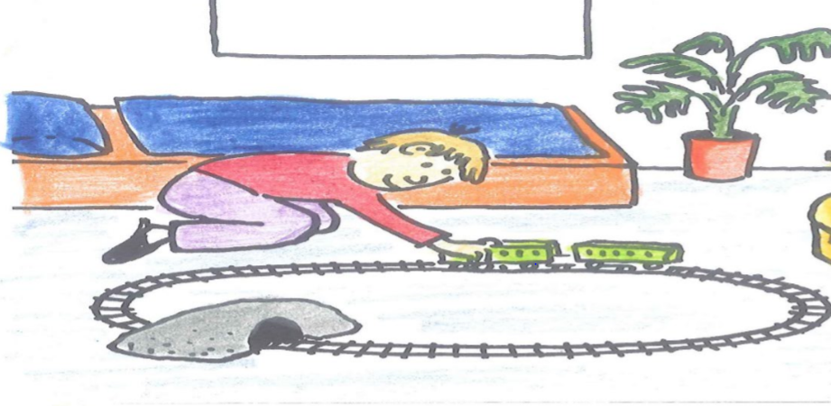

Nudím se – to musím nějak využít
V životě předškoláka jsou chvíle, kdy se dítě prostě nudí. Rodiče si dávají otázku, jestli je to dobře nebo jestli dítěti nemají hned vymyslet nějakou aktivitu. Osobně si myslím, že občasná nuda není na škodu, rozvíjí totiž kreativitu dítěte. Jedna moje kamarádka s oblibou říkává:
„Tak dlouho se dítě nudí, až si něco najde“
Tím ovšem není myšleno tablet nebo hra na PC atp. Pošlete ho na zahradu, dejte k dispozici nějaké základní výtvarné vybavení (pastelky, modelína, lepidlo a nůžky, pro kluky kladívko hřebíčky a pár latiček) a uvidíte, že dítě na něco přijde. Nebo bude jen tak snít (ostatně traduje se, že i Albert Einstein snil také jako chlapec, že bude jednou létat na slunečním paprsku…)

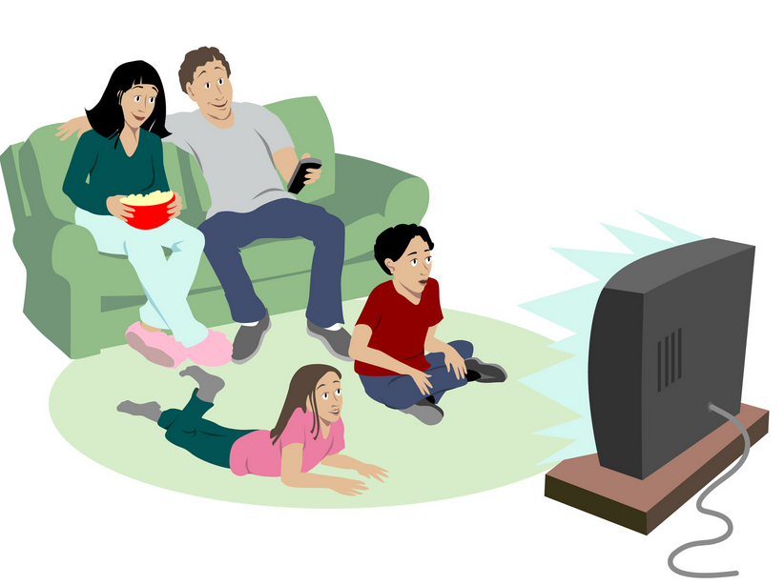

Jdu s dobou – ovládám IT technologie
Naučme děti ovládnout IT technologie, je to lepší než aby IT ovládalo naše děti. Omezte televizi, PC, tablet na cca 20 minut denně. Nejlépe, když sledujete film s dítětem. Dostanete cennou informaci, co dítě při sledování cítí, prožívá a můžete také upozornit na důležité věci a vysvětlit je. A kdyby se dítě začalo bát, jste nablízku, můžete ihned zareagovat, pohladit, pochovat.
Děti, které tráví před obrazovkou mnoho času, mají nápadně chudou slovní zásobu a obtížně se samostatně vyjadřují.

Přeji Vám krásný předškolní rok
A ještě na závěr:
Každé dítě touží (tak jako my všichni) být přijímáno a milováno takové, jaké je, i se svými nedostatky a chybami – bezpodmínečně. Ne za svůj výkon, jen když je úspěšné a bezproblémové – podmínečně.

Láska rodičů a pozitivní emoční atmosféra v rodině je živou vodou pro optimální fyzický, psychický i emocionální vývoj Vašeho dítěte.

